第四部分 电磁感应
专题4.8 电磁感应中的图象信息题（提高篇）
一．选择题
1.（2019湖南师大附中三模）如图甲所示，光滑平行金属导轨MN、PQ所在平面与水平面成θ角，M、P两端接一电阻R，整个装置处于方向垂直导轨平面向上的匀强磁场中。t＝0时对金属棒施加一平行于导轨的外力F，使金属棒由静止开始沿导轨向上运动，金属棒电阻为r，导轨电阻忽略不计。已知通过电阻R的感应电流I随时间t变化的关系如图乙所示。下列关于棒运动速度v、外力F、流过R的电量q以及闭合回路中磁通量的变化率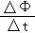随时间变化的图象正确的是（ ）
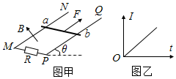
A．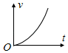 B．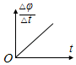 C．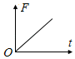 D．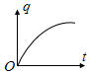
2.（2018黑龙江名校联考）如图（甲），MN、PQ两条平行的光滑金属轨道与水平面成θ = 30°角固定，M、P之间接电阻箱R，电阻箱的阻值范围为0～4Ω，导轨所在空间存在匀强磁场，磁场方向垂直于轨道平面向上，磁感应强度为B = 0.5T。质量为m的金属杆a b水平放置在轨道上，其接入电路的电阻值为r。现从静止释放杆a b，测得最大速度为v_{m}。改变电阻箱的阻值R，得到v_{m}与R的关系如图（乙）所示。已知轨距为L = 2m，重力加速度g=l0m/s²，轨道足够长且电阻不计。（ ）
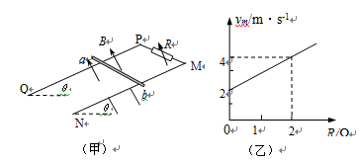
A.金属杆滑动时产生的感应电流方向是a→b→M→P→a
B. 当R = 0时，杆a b匀速下滑过程中产生感生电动势E的大小为2V
C.金属杆的质量m=0.2Kg,电阻值r=2Ω
D.当R = 4Ω时，回路瞬时电功率每增加1W的过程中合外力对杆做的功为0.6J
3．（宁夏六盘山高级中学2016届高三第二次模拟考试理科综合试题）如图1所示，光滑的平行竖直金属导轨AB、CD相距L，在A、C之间接一个阻值为R的电阻，在两导轨间abcd矩形区域内有垂直导轨平面向外、高度为5d的匀强磁场，磁感应强度为B，一质量为m、电阻为r、长度也刚好为L的导体棒放在磁场下边界ab上（与ab边重合）.现用一个竖直向上的力F拉导体棒，使它由静止开始向上运动，导体棒离开磁场时恰好做匀速直线运动，导体棒与导轨始终垂直且保持良好接触，导轨电阻不计，F随导体棒与初始位置的距离x变化的情况如图2所示，下列判断正确的是
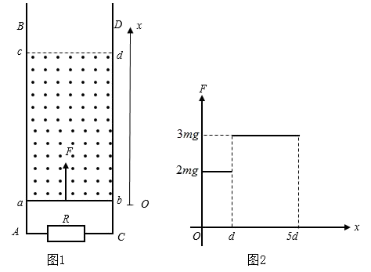
A．导体棒离开磁场时速度大小为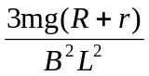
B．导体棒经过磁场的过程中，通过电阻R的电荷量为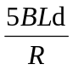
C．离开磁场时导体棒两端电压为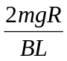
D．导体棒经过磁场的过程中，电阻R产生焦耳热为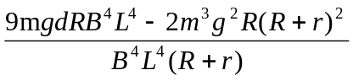
4．磁卡的磁条中有用于存储信息的磁极方向不同的磁化区，刷卡器中有检测线圈，当以速度v₀刷卡时，在线圈中产生感应电动势．其E－t关系如图所示．如果只将刷卡速度改为，线圈中的E－t关系图可能是( )
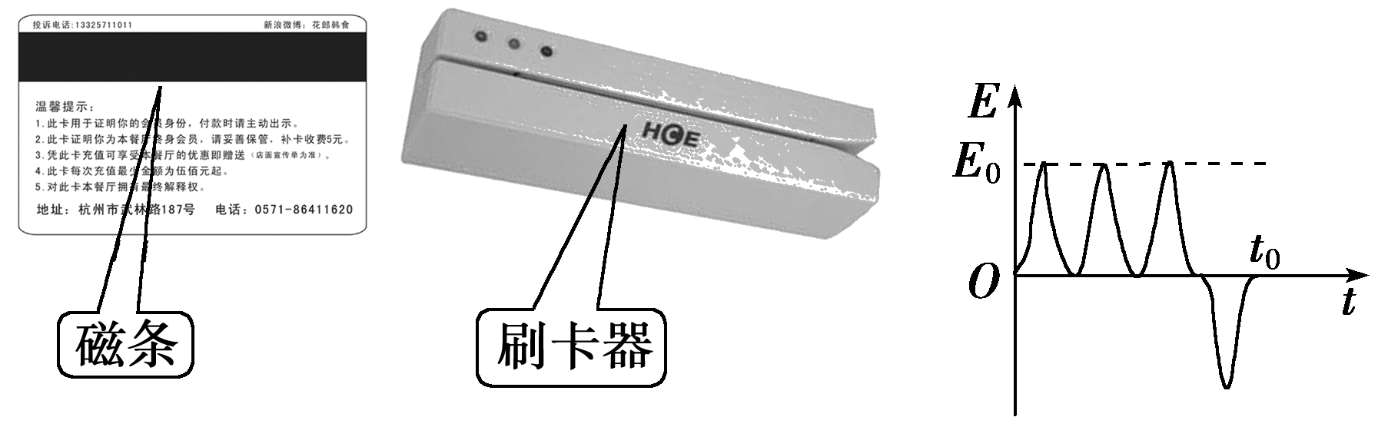
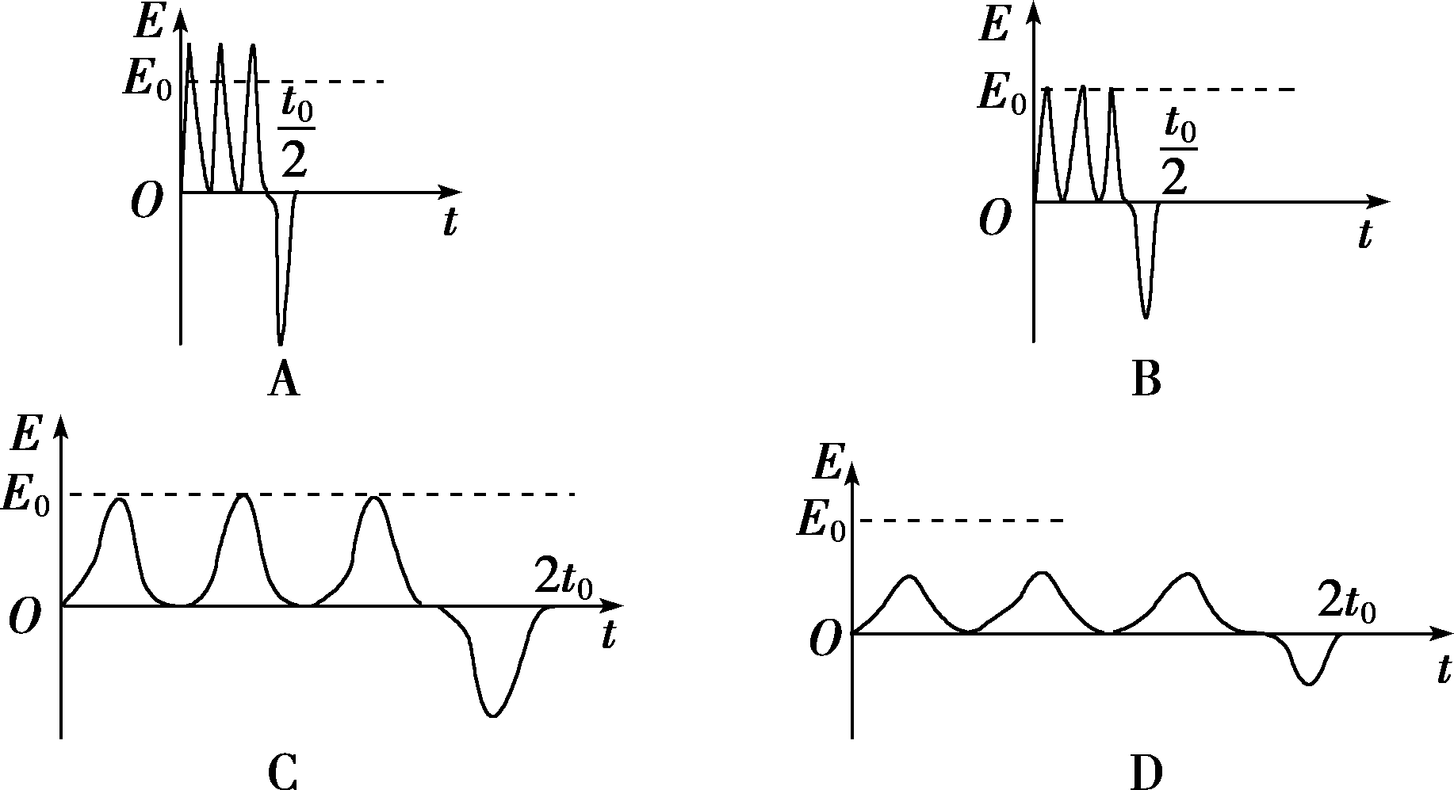
二．计算题
1．(2018·浙江上虞模拟)相距L＝1.5 m的足够长平行金属导轨竖直放置，质量为m₁＝1 kg的金属棒ab和质量为m₂＝0.27 kg的金属棒cd均通过棒两端的套环水平地套在金属导轨上，如图甲所示，虚线上方磁场方向垂直纸面向里，虚线下方磁场方向竖直向下，两处磁场磁感应强度大小相同。ab棒光滑，cd棒与导轨间动摩擦因数为μ＝0.75，两棒总电阻为1.8 Ω，导轨电阻不计。t＝0时刻起，ab棒在方向竖直向上，大小按图乙所示规律变化的外力F作用下，从静止开始沿导轨匀加速运动，同时也由静止释放cd棒。g取10 m/s²。
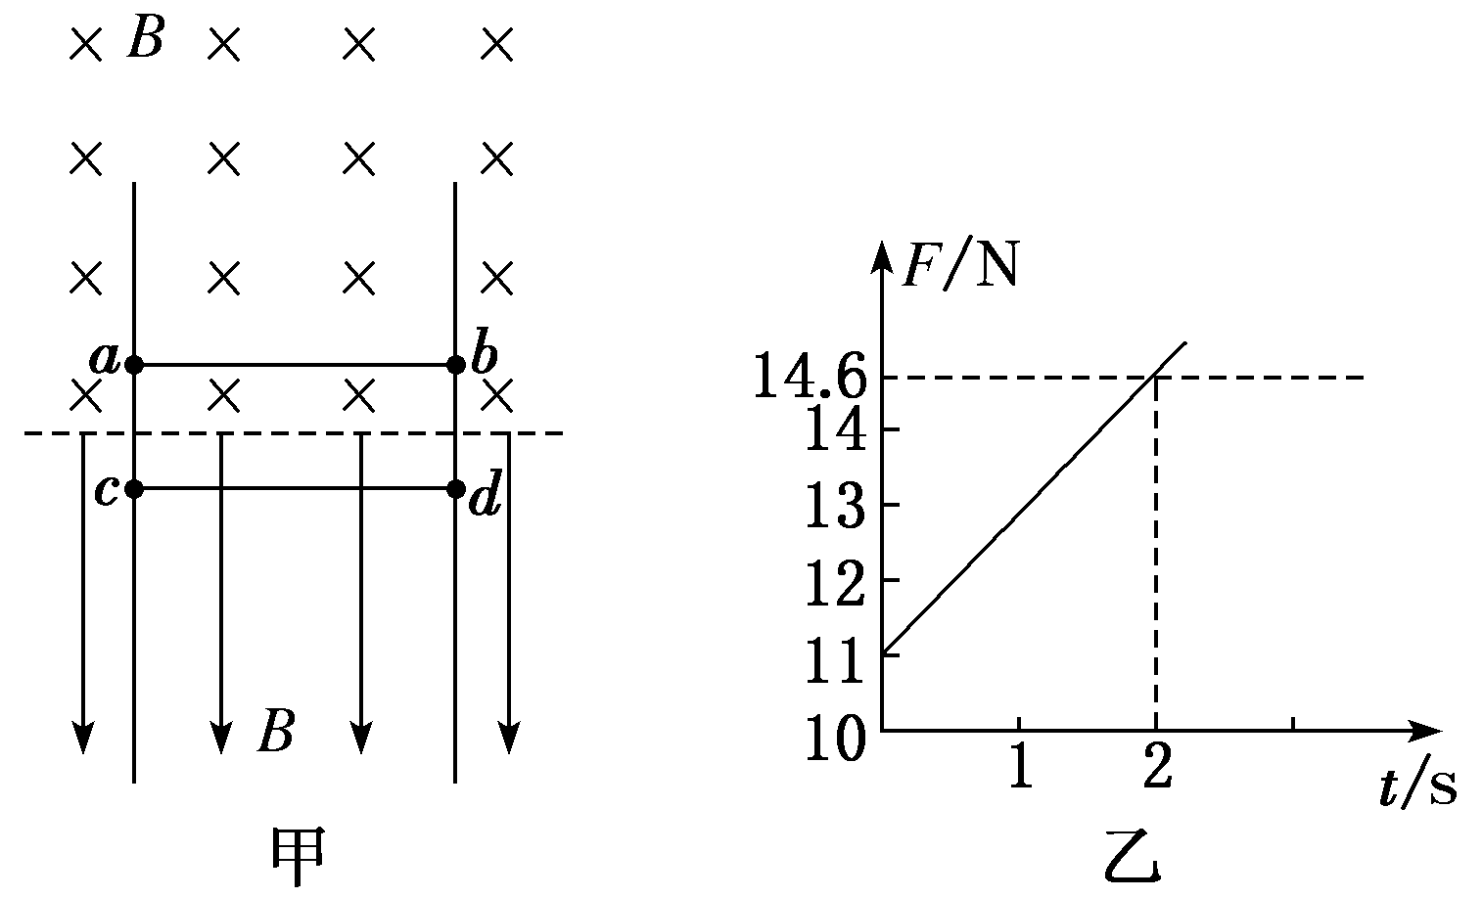
(1)求磁感应强度B的大小和ab棒加速度大小；
(2)已知在2 s内外力F做功40 J，求这一过程中两金属棒产生的总焦耳热；
(3)求出cd棒达到最大速度时所对应的时刻。
2．(2017·浙江乐清模拟)如图甲所示，两光滑导轨都由水平、倾斜两部分圆滑对接而成，相互平行放置，两导轨相距L＝1 m ，倾斜导轨与水平面成θ＝30°角，倾斜导轨的下面部分处在一垂直斜面的匀强磁场区Ⅰ中，Ⅰ区中磁场的磁感应强度B₁随时间变化的规律如图乙所示，图中t₁、t₂未知。水平导轨足够长，其左端接有理想的灵敏电流计G和定值电阻R＝3 Ω，水平导轨处在一竖直向上的匀强磁场区Ⅱ中，Ⅱ区中的磁场恒定不变，磁感应强度大小为B₂＝1 T ，在t＝0时刻，从斜轨上磁场Ⅰ区外某处垂直于导轨水平释放一金属棒ab，棒的质量m＝0.1 kg ，电阻r＝2 Ω，棒下滑时与导轨保持良好接触，棒由斜轨滑向水平轨时无机械能损失，导轨的电阻不计。若棒在斜面上向下滑动的整个过程中，灵敏电流计G的示数大小保持不变，t₂时刻进入水平轨道，立刻对棒施一平行于框架平面沿水平方向且与杆垂直的外力。(g取10 m/s²)求：
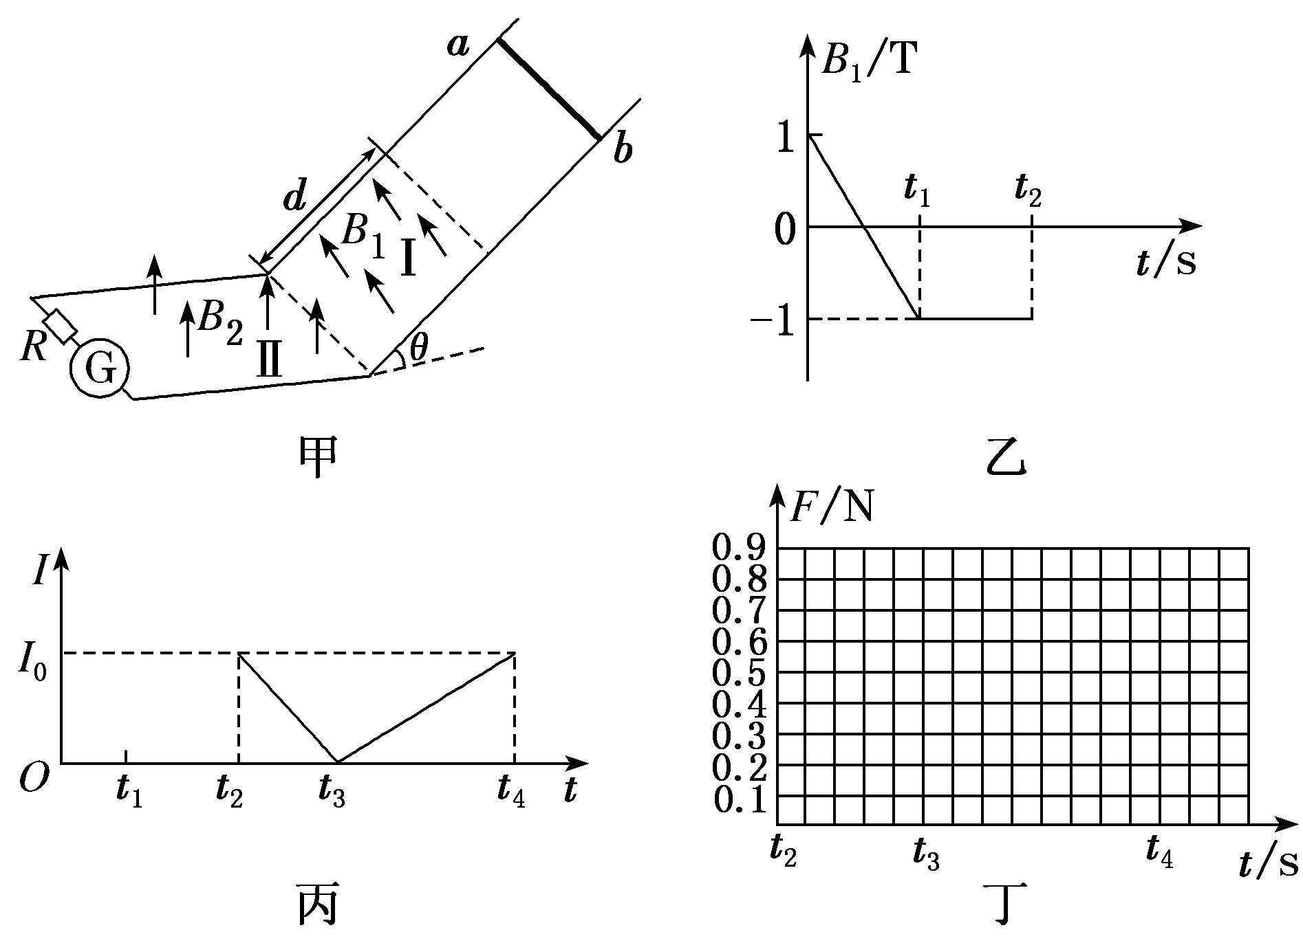
(1)磁场区Ⅰ在沿斜轨方向上的宽度d；

(2)棒从开始运动到刚好进入水平轨道这段时间内ab棒上产生的热量；
(3)若棒在t₂时刻进入水平导轨后，电流计G的电流大小I随时间t变化的关系如图丙所示(I₀未知)，已知t₂到t₃的时间为0.5 s，t₃到t₄的时间为1 s，请在图丁中作出t₂到t₄时间内外力大小F随时间t变化的函数图象。
3.如图甲所示，间距L＝0.5 m的两根光滑平行长直金属导轨倾斜放置，导轨平面倾角θ＝30°.导轨底端接有阻值R＝0.8 Ω的电阻，导轨间有Ⅰ、Ⅱ两个矩形区域，其长边都与导轨垂直，两区域的宽度均为d₂＝0.4 m，两区域间的距离d₁＝0.4 m，Ⅰ区域内有垂直导轨平面向下的匀强磁场，磁感应强度大小B₀＝1 T，Ⅱ区域内的磁感应强度B随时间t变化如图乙所示，规定垂直于导轨平面向上的磁感应强度方向为正方向.t＝0时刻，把导体棒MN无初速度地放在区域Ⅰ下边界上.已知导体棒的质量m＝0.1 kg，导体棒始终与导轨垂直并接触良好，且导体棒在磁场边界时都认为处于磁场中，导体棒和导轨电阻不计，取重力加速度g＝10 m/s².求：
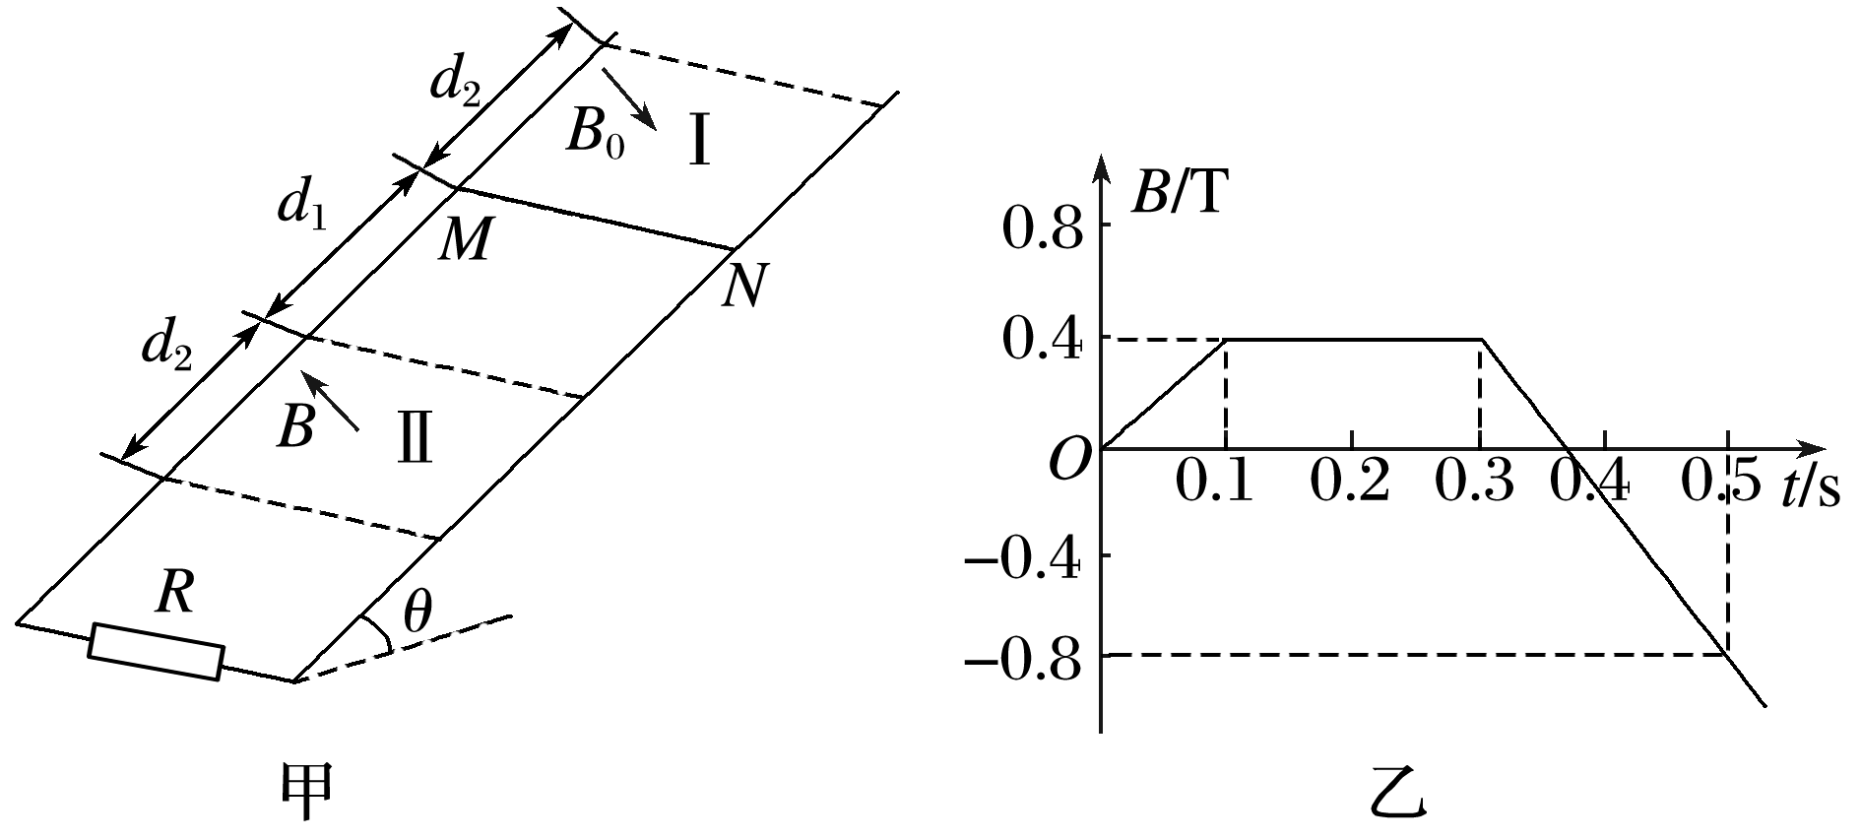
(1)0.1 s内导体棒MN所受的安培力大小；
(2)t＝0.5 s时回路中的电动势和流过导体棒MN的电流方向；
(3)0.5 s时导体棒MN的加速度大小.
4. (2019·吉林省吉林市第二次调研)如图甲所示，一边长L＝2.5 m、质量m＝0.5 kg的正方形金属线框，放在光滑绝缘的水平面上，整个装置处在方向竖直向上、磁感应强度B＝0.8 T的匀强磁场中，它的一边与磁场的边界MN重合.在水平力F作用下由静止开始向左运动，经过5 s线框被拉出磁场.测得金属线框中的电流随时间变化的图象如图乙所示，在金属线框被拉出的过程中，
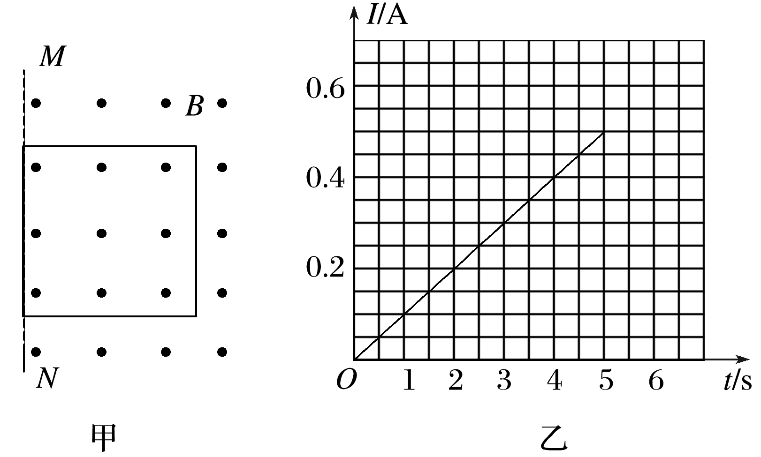
(1)求通过线框的电荷量及线框的总电阻；
(2)分析线框运动性质并写出水平力F随时间变化的表达式；
(3)已知在这5 s内力F做功1.92 J，那么在此过程中，线框产生的焦耳热是多少.
5．（福建省厦门市2016届高三第二次质量检查理科综合试题）如图甲所示，与水平面成θ角的两根足够长的平行绝缘导轨，间距为L，导轨间有垂直导轨平面方向、等距离间隔的匀强磁场B₁和B₂，B₁和B₂的方向相反，大小相等，即B₁=B₂=B；导轨上有一质量为m的矩形金属框abcd，其总电阻为R，框的宽度ab与磁场间隔相同，框与导轨间动摩擦因数为µ；开始时，金属框静止不动，重力加速度为g；
（1）若磁场以某一速度沿直导轨向上匀速运动时，金属框恰好不上滑，求金属框中电流大小；
（2）若磁场以速度v₀沿直导轨向上匀速运动，金属框也会沿直导轨向上匀速运动，为了维持金属框的匀速运动，求磁场提供的最小功率；
（3）若t=0时磁场沿直导轨向上做匀加速直线运动；金属框经一段时间也由静止开始沿直导轨向上运动，其v-t关系如图乙所示（CD段为直线，∆t、 v₁为已知）；求磁场的加速度大小。
